# Rossmann销售额预测

### 机器学习工程师纳米学位毕业项目

薛威

2018年02月19日

**I. 定义**

**项目概述**

该项目是Kaggle上由Rossmann两年前建立的一个预测比赛。比赛的目标是取得一个能够正确预测六周后的日销售情况。

Rossmann 在欧洲经营7国经营着3000家药店，目前，Rossmann商店的经理被要求预测他们未来六周的日销售情况，商店销售收很多因素的影响，包括促销，竞争，学校放假和法定节假日，节气性和区域性。由于数千经营者依据他们独特的情况预测销售情况，结果的准确性可能有很大不同。 在这个项目中，将挑战预测6周的1115家德国境内的Rossmann商店的每日销售额，可靠的销售预报可以让商店经营者增加工作效率和积极性创建更高效的工作人员安排。通过帮助Rossmann创建一个强壮的预测模型，你将帮助经营者保持关注对他们来说最重要的是：他们的客户和他们的团队。背景知识主要来自于kaggle项目介绍相关链接在最后的相关引用里。

本项目将使用目前Kaggle上线性预测普遍表现很好的XGBoost算法模型来建模，并验证所取得的结果。

**问题陈述**

我要通过对旧的销售记录的学习建模，然后预测六周后的日销售情况。具体步骤和可能遇到的问题如下：

* 对数据做清洗和整理，可能遇到的问题有异常值的处理，缺失值的处理。我将针对存在缺失数据的特征的具体情况来补充或丢弃训练数据，对于每个特征的异常值做一次筛选判断。
* 对数据做单个变量分析，多个变量分析，对变量做特征处理，可能会遇到整合多个变量为一个有效特征的问题。我将通过对问题的理解来对某几个特征做一些基本运算将其转换为更直观的特征展现出来。
* 使用XGBoost来建模，如何调整训练模型的数据用来适合XGBoost模型的输入要求。我将依照XGBoost模型的传入参数的要求来对输入特征做数据转换。
* 在使用XGBoost的基础上如何找到最合适的超参。我将使用CV来筛选出最好的参数进行建模。
* 预测并评价结果，根据Kaggle的描述使用RMSPE来做为评价标准，需要对我建立的模型做一个评估。我将使用建立好的模型对于test数据进行预测然后将其上传到Kaggle上验证其RMSPE分数，分数越低表现越好。

**评价指标**

我将使用Kaggle在该项目建议的RMSPE来做为验证函数，该值越低代表差异性越小。它是指模型的预测值和实际观察值之间的差异的一种衡量方式。

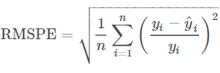

y是真实的销售数据而y_hat是预测数据，任何的为0的销售数据不参加此评价。采用该评价函数的好处是该问题是一个线性回归的问题，预测的结果是一个具体的数值向量，相关的预测数据只能是一个大概无法精确匹配，所以计算预测值和实际值之间的差额平方并累加起来平均最后再开方得到的结果相比直接实际值和预测值做差额来说的大大减少了预测值与实际值之间过于详细的数值匹配要求。

**II. 分析**

**数据的探索**

Rossmann提供了相关的数据集，包含训练的和预测比赛所需要的。

* 输入数据集如下  
  train.csv - 包括销售额的历史数据训练用  
  包含有"Store","DayOfWeek","Date","Sales","Customers","Open","Promo","StateHoliday","SchoolHoliday"字段。  
  test.csv - 包括销售额的历史数据测试用historical data excluding Sales  
  包含有"Id","Store","DayOfWeek","Date","Open","Promo","StateHoliday","SchoolHoliday"字段。  
  sample_submission.csv - 预测数据格式样本  
  包含有"Id","Sales"字段。  
  store.csv - 关于商店的附加信息  
  包含有"Store","StoreType","Assortment","CompetitionDistance","CompetitionOpenSinceMonth"，"CompetitionOpenSinceYear","Promo2","Promo2SinceWeek","Promo2SinceYear","PromoInterval"字段。
* 数据集特征如下  
  Id - 测试集中表示一条记录的编号。  
  Store - 每个商店的唯一编号。  
  Sales - 任意一个给定日期的销售营业额。  
  Customers - 给定那一天的消费者数。  
  Open - 商店是否开门标志，0为关，1为开。  
  StateHoliday - 表明影响商店关门的节假日，正常来说所有商店，除了极少数，都会在节假日关门，a=所有的节假日，b=复活节，c=圣诞节，所有学校都会在公共假日和周末关门。  
  SchoolHoliday - 表明商店的时间是否受到公共学校放假影响。  
  StoreType - 四种不同的商店类型a，b，c和d。  
  Assortment - 描述种类的程度，a = basic, b = extra, c = extended。  
  CompetitionDistance - 最近的竞争对手的商店的距离。  
  CompetitionOpenSince[Month/Year] - 最近的竞争者商店大概开业的年和月时间。  
  Promo - 表明商店该天是否在进行促销。  
  Promo2 - 指的是持续和连续的促销活动。: 0 = 商店没有参加, 1 = 商店正在参加。 Promo2Since[Year/Week] - 表示参加连续促销开始的年份和周。  
  PromoInterval - 描述持续促销间隔开始，促销的月份代表新的一轮，月份意味着每一轮的开始在哪几个月。
* 相关的初步统计分析如下  
  test.csv有41088条数据其中缺失数据是在特征Open上缺失了11条，根据缺失的Date，StateHoliday和SchoolHoliday来判断推测Open均为1并填入。  
  以下是前五条输出样例  
  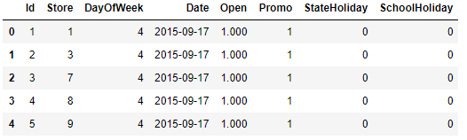  
    
  store.csv有1115条数据其中缺失数据特征是CompetitionDistance，CompetitionOpenSinceMonth，CompetitionOpenSinceYear，Promo2SinceWeek，Promo2SinceYear和PromoInterval。  
  CompetitionDistance缺失3条，我推测这三家商店在有效的距离内没有竞争对手用一个特别大的值来处理，CompetitionOpenSinceMonth和CompetitionOpenSinceYear缺失的情况一直，我推测就在很早之前或者说在train数据之前就存在这个竞争对手了我给一个默认的之前的时间2010年，Promo2SinceWeek，Promo2SinceYear和PromoInterval。这三个特征的确是情况也都一样，也就是没有参加Promo2的这三项均为空，那我就将时间设置为一个未来时间2030年，PromoInterval用“0，0，0，0”来填补。  
  以下是前五条数据样本  
  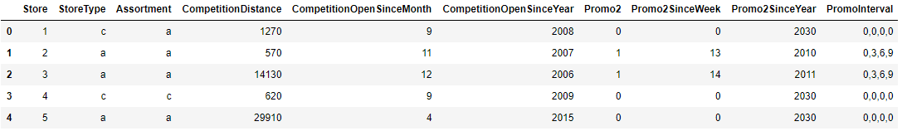  
  train.csv有1017209条数据，无数据缺失情况，所有提供的数据总体来看没有异常值情况。  
  样本如下  
  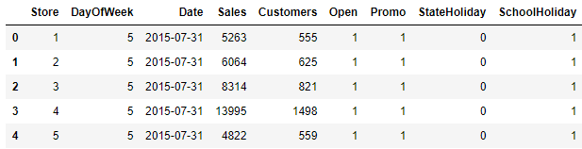

**探索性可视化**

针对test数据集做特征open的可视化  
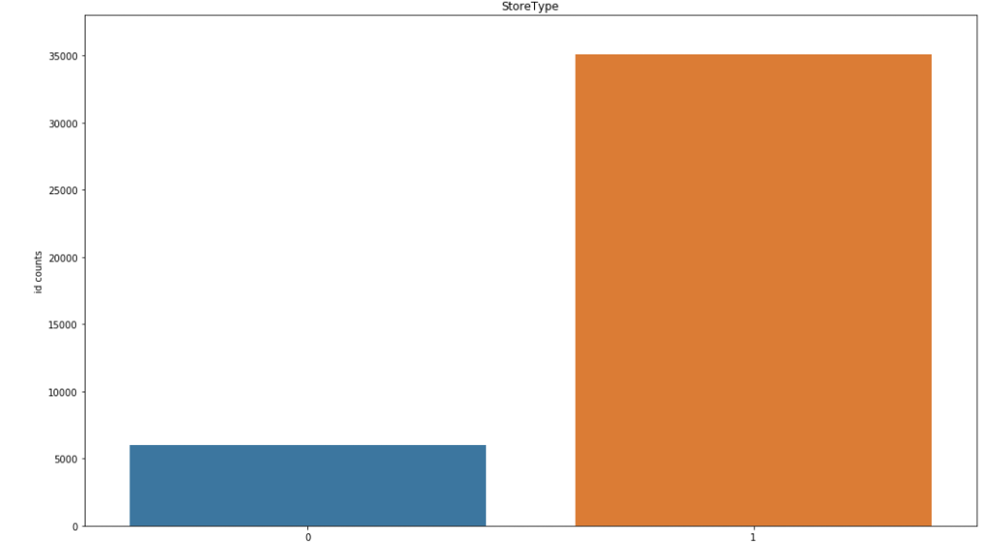test数据集里的Open为0 的有5984条，直接将其预测值设置为0  
针对store数据集查看特征CompetitionDistance来看各个距离的商店的分布

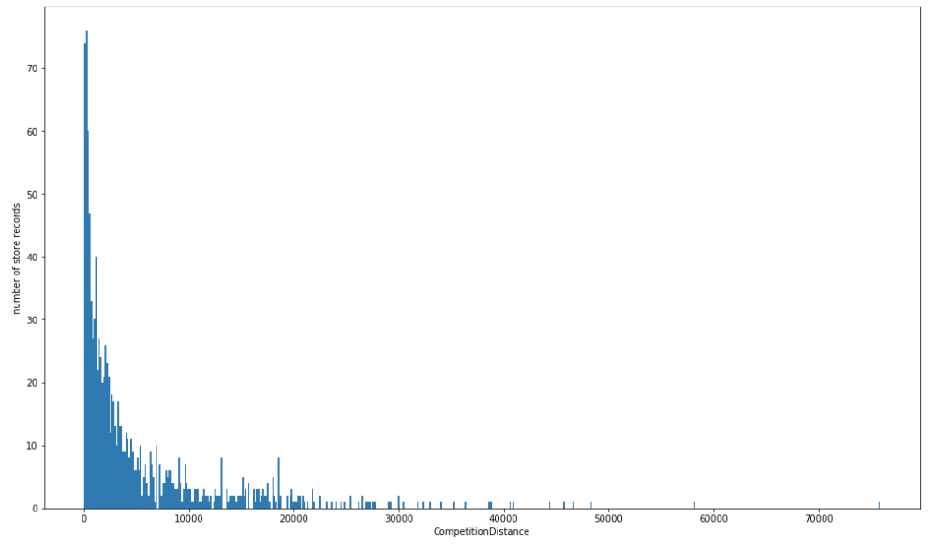

并查看该特征的详细情况  
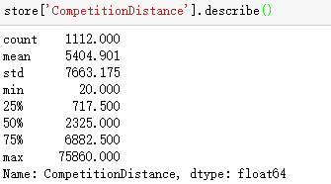  
中位数在2325m，还有部分大于20km的，对于三个缺失的值我也做一个最大值99999来填充，表示有效距离内无竞争对手。 20km以上我之后都将标记为无竞争对手  
针对store数据集查看特征CompetitionOpenSinceYear来看竞争对手的开店时间  
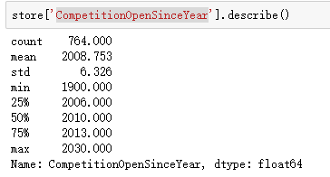

缺失值就用中位数2010来填。  
对于train数据集对Sales做可视化  
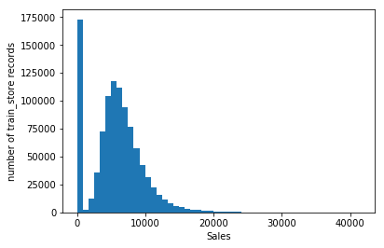  
发现有大量为0的数据，Sales为0对于训练来说并无意义，而且会干扰最终结果应该只训练Sales不为0的，同时发现Open特征为0和Sales为0表现一致  
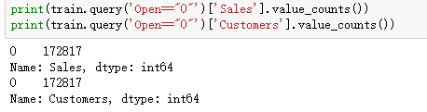  
我将只训练Open为1的数据集

针对train的日期里的Year做可视化

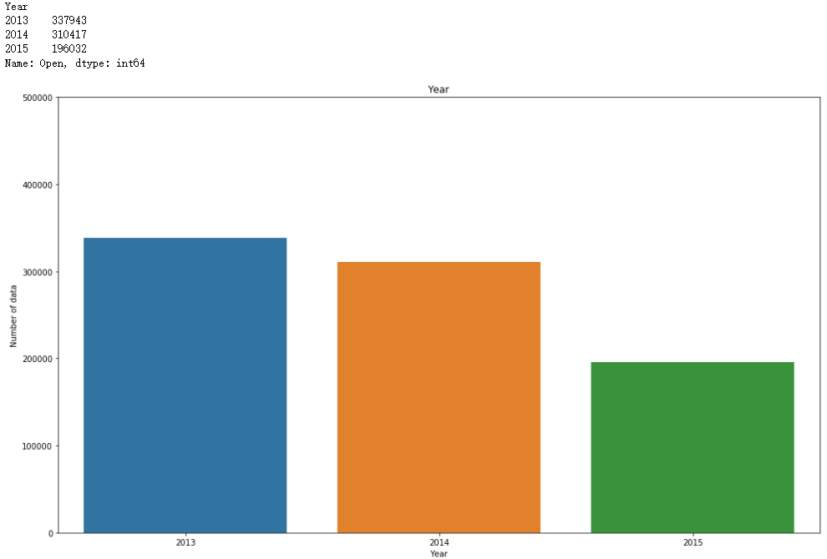

我使用2013，2014做训练，2015的最后一个月做为test验证数据这样可以保证时间的从过去到将来的顺序。  
下图是2015年涉及的月份  
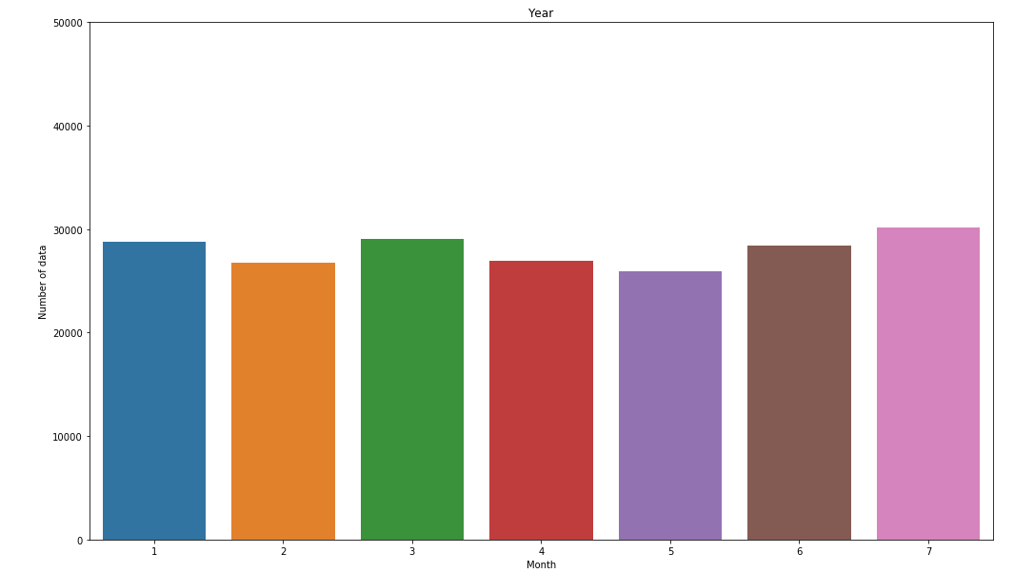  
将7月作为验证数据。

**算法和技术**

该问题属于监督学习里的回归问题，也就是依据已有的数据集建模预测测试集的问题。  
在特征上通过预处理将空值根据相关的业务场景做填补，对于异常值经行处理避免过拟合数据，对日期做转换，然后对于部分分类特征比如Assortment，StoreType和StateHoliday做one-hot，让train和test与store数据集做连接，最后只考虑Open的训练数据。  
模型选择上，XGBoost非常适合于这个领域。第一训练的数据规模并不算大，深度学习需要更大量的数据集，第二数据的形式主要是表格，深度学习主要是针对图像，音频和其他的，而传统的基于统计学的方法更适合，第三在机器学习方法里xgboost的速度快，精度高，而且是基于树型的模型模型的解释度高，在实践中XGBoost多次赢得kaggle比赛表现稳定良好。  
XGBoost是对一堆的CART树（分类回归树）做预测，然后再将各个树的预测分数相加。模型用公式表示就是:

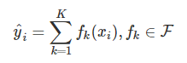  
简答说K代表树的数量，F是所有的CART树，f是某一个树。  
在具体的xgb使用的时候需要考虑的参数有  
General parameters：参数控制在提升（boosting）过程中使用哪种booster，本项目使用默认值 gbtree。  
Booster parameters：这取决于使用哪种booster，设置如下：  
eta [default=0.3]  
max_depth [default=6]  
Learning Task parameters：控制学习的场景的相关参数 。  
objective [“reg:linear”] 。  
feval设置为RMSPE为评价函数。  
num_boost_round设置boosting的次数。  
early_stopping_rounds 可以提前终止程序，这样可以找到最优的迭代次数。

设置完XGBoost模型后使用train_test_split将train数据分割为train和valid来训练，最后用test数据上传kaggle来评估结果。

**基准模型**

由于是销售预测模型，我对数据预测的错误率认为假设为20%都是可以接受的范围，我的选择是XGBoost来作为我的预测模型，衡量结果的方式是Kaggle推荐的RMSPE。  
采用最朴素的均值基准模型用预测训练集2015年最后一个月份也就是7月数据预测结果采用RMSPE评估是0.29。因此我选择的模型结果至少要超过这个值。

由于是监督学习的线性回归问题，所以我还将采用Ridge回归模型和Lasso回归模型来作为基准回归模型计算其结果。

**III. 方法**

**数据预处理**

整理test数据集的缺失数据，仅有Open特征通过判断日期推测出缺失的均为1，对于DATE做数据转换，变成Year，Month，Day，对StateHoliday做One-Hot。  
整理store数据集的缺失数据，处理CompetitionOpenSinceMonth,CompetitionOpenSinceYear缺失通过取中位数来填补，Promo2SinceWeek，Promo2SinceYear和PromoInterval的缺失通过设置为0，远大于目前的时间2030，（0，0，0，0）来处理为了后面连接train和test来设置没有参加Promo2活动，对于Date也做相同的数据转换，将PromoInterval里的string用数字来做替换，对StoreType做One-Hot。  
整理train数据集，转换特征Date，对StateHoliday做One-Hot，但是只对Open=1的做训练。  
将train和test都与store数据通过store特征做连接得出train_data和test_data。对这两个数据集相同的处理，将CompetitionOpenSinceMonth,CompetitionOpenSinceYear合并为一个特征CompetitionMonths表示竞争对手的开业持续月份。将Promo2SinceWeek Promo2SinceYear PromoInterval合并为一个特征IsPromo2表示当前时间里是否在参加Promo2。  
对于结果值由于Sales是一个偏正分布，为了把数据到统一到一个数量级，把它转化为一个正太分布，一般采用对数的方式，它可以额加快梯度下降求最优解的速度，还可以提高计算的精度。所以得到的预测结果要再做一个逆运算才能提交评估打分。

**执行过程**

* 先建立测试函数rmspe  
  rmspe = np.sqrt(np.mean(w * (y - yhat)**2))  
  用来评价模型的准确率。
* 采用Ridge算法建模  
  使用Sklearn的linear_model里的Ridge建模，  
  clf = Ridge(alpha=1)
* 采用Lasso算法建模  
  使用Sklearn的linear_model里的Lasso建模，  
  clf = Lasso (alpha=1)
* 采用Xgboost算法建模  
  通过在windows平台下重新编译xgboost库调用python接口来使用我选择的是CPU版本  
  gbm = xgb.train(params, dtrain, num_trees, evals=watchlist, early_stopping_rounds=100, feval=rmspe_xg, verbose_eval=True)

**完善**

Ridge的初始结果是0.427237  
然后对于Ridge算法模型的使用了RidgeCV来做参数的选优  
clf = RidgeCV(alphas=[0.1, 0.5, 1.0, 10.0], cv=10, fit_intercept=True,scoring=rmpse_estimator)  
优化后结果变化不大基本还是在0.42。

Lasso的初始结果是0.494385  
然后对于Lasso模型采用了LassoCV的方式来优化参数  
clf = LassoCV(cv=20)  
优化后的结果是0.489961。  
  
xgboost的初始结果是0.14  
对于xgboost模型采用了增加"learning_rate": 0.05的方式来提高训练结果  
最后的结果是0.122

**IV. 结果**

**模型的评价与验证**

Ridge建模使用RidgeCV方法训练数据集大小为759952  
训练使用时间是35.861344秒  
需要预测的test_data数据集大小为35104  
预测所用时间是0.008522  
预测结果上传Kaggle进行评分是0.41700

Lasso建模使用LassoCV方法训练数据集大小为759952  
训练使用时间是22.310587秒  
需要预测的test_data数据集大小为35104  
预测所用时间是0.009526  
预测结果上传Kaggle进行评分是0.43365

XGBoost建模使用 xgb.train方法训练数据集大小为844392  
训练使用时间是12分26.466745秒  
需要预测的test_data数据集大小为35104  
预测所用时间是1.973393  
预测结果上传Kaggle进行评分是0.11742  
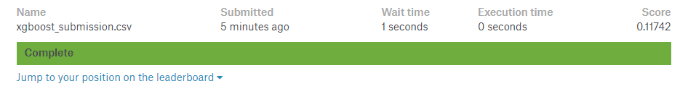

**合理性分析**

Ridge和Lasso模型成本低于预期主要是训练时间短，对复杂输入数据无法很好的拟合，它的惩罚方式也造成它很难校准，根据本项目的输入特征来看得出0.4-0.45左右的结果也不算意外。

XGBoost训练时间比较长，特别是深度增加，树的数量增加以后，但是模型的预测表现很好，已经满足了一开始制定的0.2的目标，进行初步的设置和参数的优化之后达到了0.12074，这和它自身的特点分不开，它在代价函数里加入正则项可以很好的控制复杂度，作为树型的模型然后还可以从底到顶反向减枝避免陷入局部最优，因此可以相对比较轻松的拿下这个成绩。

**V. 项目结论**

**结果可视化**

展现Xgboost训练过程中特征重要性的排序

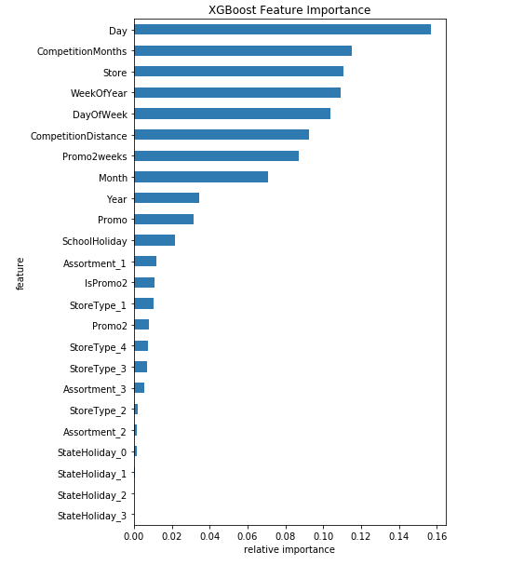  
点评一下排名前五的相关度特征。

时间是第一重要的特征，因为比如节假日，竞争对手开业时间，学校放假，经济的发展情况都会与时间相关联，因此就会和销售额关联度高度相关。

竞争对手的情况也是一个很重要的特征，毕竟会导致客户的分流影响销售额。

商店不同预期的结果也不同，所以store也是很重要的。

Weekofyear和Dayofweek也是与时间关联所以相关度高也正常。

**对项目的思考**

项目应该分为数据整理，模型选择，评估及优化三个部分，后面两个部分可以合并互相影响。  
最重要的地方是在数据整理，这也是最有意思，最困难的地方，需要了解这个问题的背景和各个特征的意义，根据各个特征的实际情况和常识来补充缺失值，然后找出那些有密切实际联系的特征，将其转换为新的更直观更适合算法模型的特征。  
模型选择方面，该项目是一个监督学习的回归问题，主流的监督学习回归算法都是可以适用的，通过设定一个基准分数尝试多个回归模型来比较选择其中表现最好的。模型训练时间在建模的时候成本很高，但是在建模成功使用其进行预测的时候建模成本并不影响。  
模型的评估和优化是一个永恒的主题，训练建模的时间制约了尝试训练的次数，可以采用cv的方式寻找到最佳的参数。但是最好的优化还是在第一步数据整理上，一个项目的数据整理决定了模型的上限，再好的模型和优化都只是无限逼近这个上限。  
目前我的XGBOOST建立的模型达到了我的预期，在通用场景的话可以按照这个思路来训练建立模型，但还是要考虑每个场景的具体情况。

对于该项目我觉得还有些特征的理解我有疑问，商店里的商品那么多做Promo2的商品是哪个牌子的哪个型号，难道预测的是笼统销售活动；竞争对手开店时间1900应该是个默认值所以应该不是很准确；顾客数在预测工作中应该是很重要的，而我在这个模型里却没有想到改如何使用。

**需要作出的改进**

在数据整理分析阶段我还可以进一步的尝试处理CompetitionDistance这个特征，将其分段离散化，可以更好的正则化模型，CompetitionMonths这个特征也可以考虑分段离散化，而且它们都是重要性排名靠前的特征，深入研究应该会有不错的提升。  
算法方面通过CV来找到XGBOOST的最佳参数继续做试验优化，还可以尝试使用微软刚开源不久的lightGBM算法来做一个比较看看成绩会不会更好。  
补充：我通过调大树的数量来提高成绩在20000颗树的情况下耗费1小时57分成绩提升到0.11470，但是再提高到40000除了训练时间变长，分数没有进一步的提高。  
调参技巧方面升级到GPU版本进行尝试缩短调参后跑数据的时间。

* **VI.相关引用**

### <http://xgboost.readthedocs.io/en/latest/model.html>

### <http://scikit-learn.org/stable/modules/classes.html#module-sklearn.linear_model>

### <https://www.kaggle.com/beiwenwu/xgboost-in-python-with-rmspe>

### <https://www.kaggle.com/c/rossmann-store-sales>

### <https://www.quora.com/Why-is-xgboost-given-so-much-less-attention-than-deep-learning-despite-its-ubiquity-in-winning-Kaggle-solutions>